**Курсов проест по бази от данни – Книги**

Име и фамилия: Калоян Димитров

Специалност: Софтуерно инженерство

Факултетен номер: 20054

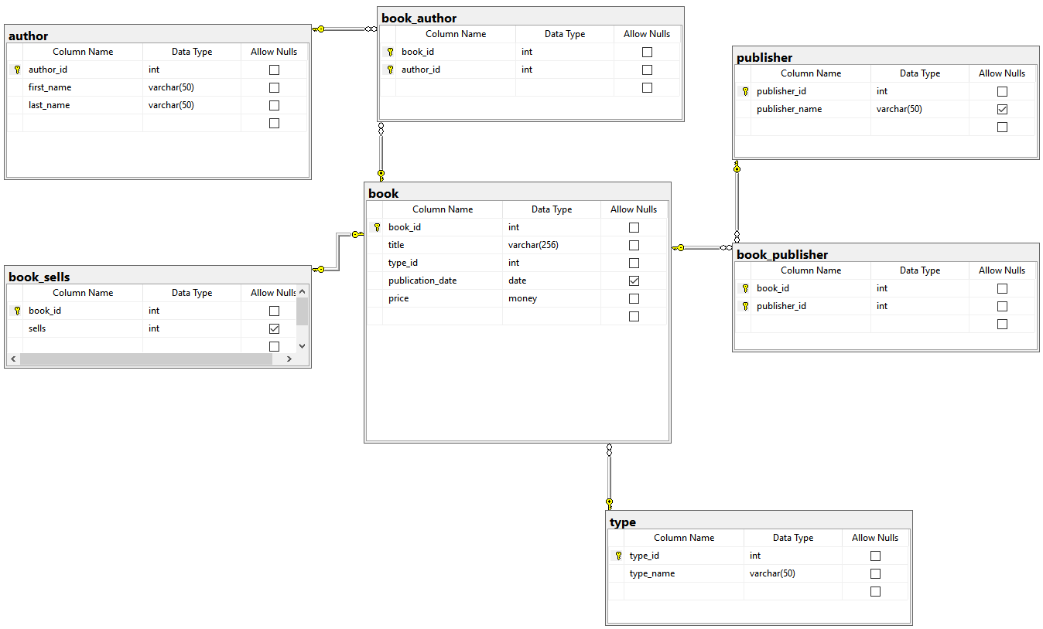

**Описание на предметната обраст**

Курсовият ми проект е закниги. Базата от данни може да бъде използвана в издателска фирма. Съдържа се информация като име на книга, дата на издаване, жанр, издателство, автор и брой продажби.

|  |  |  |  |
| --- | --- | --- | --- |
| **Име на релация** | **Атрибут** | **Тип** | **Първичен ключ** |
| **book** | **book_id** | **Int** | **Да** |
| **title** | **Varchar(256)** | **Не** |
| **type_id** | **Int** |
| **publication_date** | **Date** |
| **price** | **money** |

|  |  |  |  |
| --- | --- | --- | --- |
| **authors** | **author_id** | **Int** | **Да** |
| **first_name** | **Varchar(50)** | **Не** |
| **last_name** | **Varchar(50)** |

|  |  |  |  |
| --- | --- | --- | --- |
| **publisher** | **publisher_id** | **Int** | **Да** |
| **pubisher_name** | **Varchar(50)** | **Не** |

|  |  |  |  |
| --- | --- | --- | --- |
| **type** | **type_id** | **Int** | **Да** |
| **type_name** | **Varchar(50)** | **Не** |

|  |  |  |  |
| --- | --- | --- | --- |
| **book_sells** | **book_id** | **Int** | **Да** |
| **sells** | **Int** | **Не** |

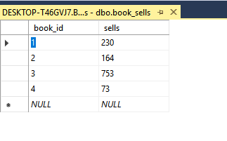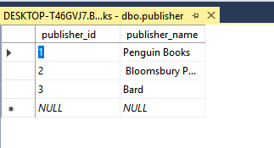**Въведена информация в базата от данни**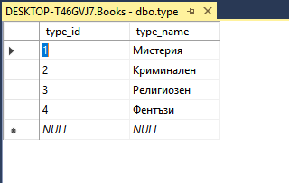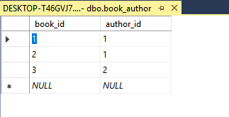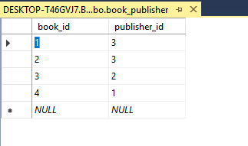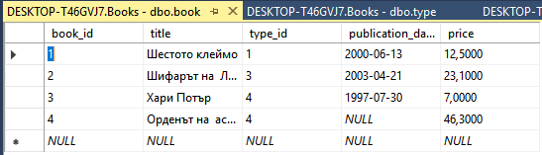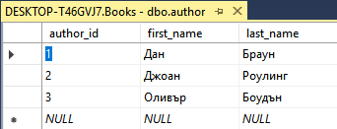

**Заявки**

SELECT *

FROM book

WHERE price > (SELECT AVG(price) FROM book)

Извежда заглавията на книгите с цени по-високи от средната цена за всички книги.

2018-01-12 (10)

SELECT b.title, a.publisher_name, b.price

FROM book AS b

INNER JOIN

book_publisher AS ba ON ba.book_id = b.book_id

INNER JOIN

publisher a ON a.publisher_id = ba.publisher_i

Извежда всички книги заедно с техните цени и имената на издателите.

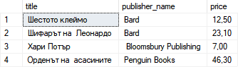

SELECT b.title, a.type_name

FROM book AS b

Извежда всички книги и техния жанр.

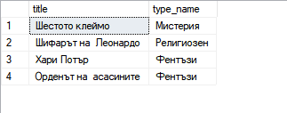

SELECT *

FROM author

WHERE first_name LIKE 'Д%' ORDER BY first_name

Извежда собствено и фамилно име на всички автори чието собствено име започва с “Д”.



SELECT b.title, a.first_name

FROM book AS b

INNER JOIN

book_author AS ba ON ba.book_id = b.book_id

INNER JOIN

Author a ON a.author_id = ba.author_id

Where price > ( SELECT AVG(price) FROM book )

Извежда име на книга и собствено име на автор чиято книга има цена по-висока от средната цена на всички книги.



**Update заявка**

UPDATE [dbo.][book_sells]

SET [sells] = 500

WHERE ([sells] = 0)

sells

type

Book_publisher

publisher

author

Book_author

book